 | 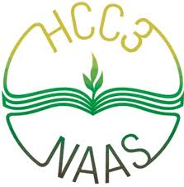 | 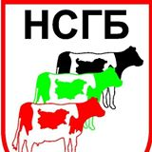
ИНСТИТУТ ПО АГРАРНА ИКОНОМИКА | НАЦИОНАЛНА СЛУЖБА ЗА СЪВЕТИ В ЗЕМЕДЕЛИЕТО | НАЦИОНАЛЕН СЪЮЗ НА ГОВЕДОВЪДИТЕ В БЪЛГАРИЯ

ПРОГРАМА
СЪВМЕСТНА ИНФОРМАЦИОННА СРЕЩА-СЕМИНАР НА НАЦИОНАЛНА СЛУЖБА ЗА СЪВЕТИ В ЗЕМЕДЕЛИЕТО (ТЕРИТОРИАЛЕН ОБЛАСТЕН ОФИС /ТОО/ - ГР. СЛИВЕН ), СЕЛСКОСТОПАНСКА АКАДЕМИЯ (ИНСТИТУТ ПО АГРАРНА ИКОНОМИКА-софия) и НАЦИОНАЛЕН СЪЮЗ НА ГОВЕДОВЪДИТЕ В БЪЛГАРИЯ (НСГБ)

НА ТЕМА:

“Състояние на млечното животновъдство и възможности за подпомагане”

02 декември 2015 г. /сряда/, гр. Сливен

Място на провеждане:

залата на Областна администрация гр. Сливен,
ул. „Димитър Добрович“ № 3

10.00 – 10.30 Регистрация на участниците и откриване

10.30 – 11.15 Българското млечно животновъдство след отпадането на квотите
Лектор: доц. д-р Божидар Иванов, Институт по аграрна икономика-София
11.15 – 12.00 Ролята на говедовъдните организации за развитие на млечния сектор
Лектор: Михаил Михайлов, Изп. директор на Национален съюз на говедовъдите в България (НСГБ)
12.00 – 12.20 Възможности за подпомагане на млечното животновъдство по национални и европейски схеми
Лектор: Експерти от ТОО – Сливен на НССЗ
12.20 – 12.50 Дискусия и закриване на семинара

